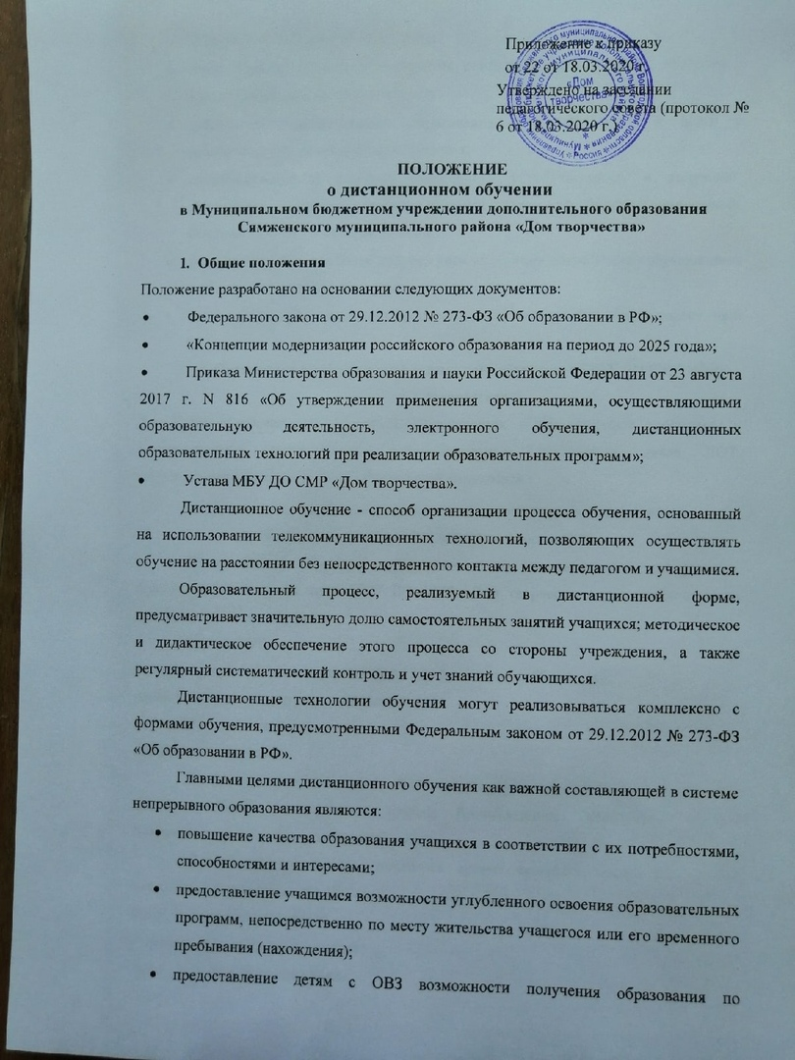
    - индивидуальной программе на дому;
    - интеграция дистанционного обучения с классическими формами обучения с целью повышения их эффективности;
    - реализация дополнительного образования одаренных детей и детей с ограниченными возможностями здоровья;
    - стимулирование и развитие потребности у обучающихся в получении дополнительных научных знаний и интереса к науке, способности к личностному самоопределению и самореализации;
    - создание условий для более полного удовлетворения потребностей обучающихся в области образования без отрыва от основной учёбы;
    - организация образовательного процесса в актированные дни, период карантина и пр.

Организация процесса дистанционного обучения в МБУ ДО СМР «Дом творчества»
2.1. Права и обязанности учащихся, осваивающих образовательные программы с использованием дистанционных образовательных технологий, далее ДОТ, определяются законодательством Российской Федерации.

Организация учебного процесса с использованием дистанционного обучения детей в МБУ ДО СМР «Дом творчества»
Дистанционное обучение осуществляется по дополнительным программам, включенным в учебный план МБУ ДО СМР «Дом творчества» при необходимости организации такого обучения.
Формы ДОТ:
е –mail; программы для конференц-связи (скайп, ватсап, вайбер и др.);
дистанционные конкурсы, дистанционное обучение в сети Интернет;
онлайн – тестирование.
В обучении с применением ДОТ используются следующие организационные формы учебной деятельности: Лекции; Консультации; Практическое занятие; Контрольная работа; Самостоятельная работа.
Самостоятельная работа учащегося может включать следующие формы (элементы ) дистанционного обучения:
Работа с электронной версией учебника; Просмотр видео-лекций; Прослушивание аудиоматериала; Компьютерное тестирование;
Изучение печатных и других методических учебных материалов и пр.
В период организации учебного процесса с использованием дистанционных технологий учащийся имеет возможность получать консультации педагога по соответствующей дисциплине через электронную почту, используя программу Skype, все возможные каналы выхода в интернет.
Педагог обязан заполнить журнал в день проведения занятия.

Директор контролирует процесс использования ДОТ, вносит предложения об улучшении форм и методов использования ДОТ в образовательной деятельности.

Образовательное учреждение:
Выявляет потребности учащихся в дистанционном обучении, с целью расширения и углубления знаний по отдельным направлениям дополнительного образования.
Принимает решение об использовании дистанционного обучения для удовлетворения образовательных потребностей детей с различными образовательными потребностями (одаренных детей и детей с ограниченными возможностями здоровья), обучении с целью углубления и расширения знаний по направлениям дополнительного образования.
Включает часы дистанционного обучения в учебное расписание с целью реализации программ в полном объеме.

Техническое обеспечение использования дистанционных образовательных технологий в школе.
5.1 Учебный процесс с использованием ДОТ в МБУ ДО СМР «Дом творчества» обеспечивается следующими техническими средствами:
-персональными компьютерами, web-камерами,;
-локальной сетью с выходом в Интернет, с пропускной способностью, достаточной для организации учебного процесса и обеспечения оперативного доступа к учебно- методическим ресурсам.
5.2. Техническое обеспечение учащегося с использованием ДОТ.
Обучающиеся дома должны иметь:
-персональный компьютер с возможностью воспроизведения звука и видео;
-стабильный канал подключения к Интернет;

Права учреждения в рамках предоставления обучающимся обучения с применением дистанционных технологий
6.1. МБУ ДО СМР «Дом творчества» имеет право:
- использовать дистанционные образовательные технологии при всех, предусмотренных законодательством РФ, формах получения образования (Федеральный закон от 29.12.2012
№ 273-ФЗ «Об образовании в РФ» ст.16, 17 ) или при их сочетании, при проведении различных видов занятий, практик, текущего контроля;
- использовать ДОТ при наличии руководящих и педагогических работников и учебно- воспитательного персонала, имеющих соответствующий уровень подготовки и специально оборудованных помещений с соответствующей техникой, позволяющей реализовывать образовательные программы с использованием ДОТ;
- вести учет результатов образовательной деятельности и внутренний документооборот на бумажном носителе и в электронно-цифровой форме в соответствии с Федеральным законом от 10.01.2002 года № 1-ФЗ «Об электронной цифровой подписи».
Срок действия данного Положения не ограничен. При необходимости в Положение вносятся изменения, дополнения, подлежащие аналогичной процедуре принятия, утверждения.

